http://star-magazine.ru/yurij-nagibin/
https://go.mail.ru/search_images?fm=1&q

Наш адрес:
ул, Энгельса, д. 21
п. Красногвардейское
телефон: 2 -48 – 34

Составил библиограф: Карауш, И.

МБУК «ЦБС»
Красногвардейского р-на РК

«Признанный мастер рассказа»
к 100-летию русского писателя

Юрий Нагибин – выдающийся писатель, один из классиков советской литературы, сценарист, публицист, коренной москвич, родился 03.04.1920 г.
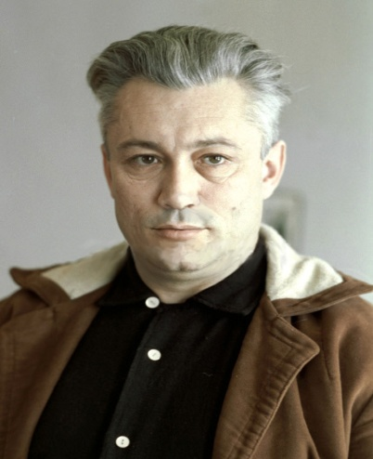
Детство
О том, что писатель имеет дворянское происхождение, стало известно уже тогда, когда он стал знаменитым и популярным. Долгие годы мать и отчим Марк Левенталь, которого Нагибин и считал родным отцом, хранили секрет его рождения в строжайшей тайне. И даже отчество мальчику было дано не от родного отца.
Собственно говоря, по документам никакого отчима не было. Родной отец Юрия, белогвардейский дворянин, был расстрелян за несколько месяцев до рождения сына. Узнав о гибели мужа, его мать, белокурая красавица, пришла в отчаяние и даже пыталась избавиться от ребенка. К счастью, эти попытки потерпели неудачу. Опорой и поддержкой отчаявшейся женщине стал друг мужа, известный в Москве адвокат Марк Левенталь, который женился на ней и таким образом официально стал отцом Нагибина. Впрочем, и этому браку не суждено было долго просуществовать.
В 1927 в первой же волне массовых сталинских чисток Левенталя навсегда высылают из Москвы. Из далекой Коми он уже не возвращается. О том, что он ездил повидаться с отцом, Нагибин рассказал только после его смерти. Вырос же он с отчимом – писателем Яковом Рыкачевым. Нельзя сказать, что у них сложились близкие отношения. Однако именно отчим заметил, что у мальчика очень яркое воображение и предложил ему попробовать написать первый рассказ.
Об этом литературном опыте Нагибин вспоминает с улыбкой. Рассказ оказался очень неуклюжим. Зато мальчику понравился сам процесс фантазировать на бумаге. Не в восторге от этих опытов была только мать.
Проба пера
Все время, пока он учился в школе, Нагибин продолжал писать: статьи в стенгазеты, рассказы для себя, подражания известным писателям. Но после получения аттестата мать настояла на том, чтобы была приобретена серьезная профессия, и документы были поданы в медицинский институт. Там Юрий проучился всего лишь год. Возможно, он бы не решился пойти против воли матери, если бы не узнал о том, что во ВГИКе открылся новый факультет, который занимался подготовкой киносценаристов. Соблазн был слишком велик, и Нагибин забирает документы из медицинского, успешно сдает экзамены и становится студентом главного киновуза страны.
Всего через год, в 1940-м он публикует свой первый рассказ в одном из московских журналов. К удивлению самого автора, он был очень хорошо встречен не только читателями и соратниками по писательскому цеху, но и литературными критиками, которые в те времена могли перечеркнуть писательское будущее всего одной жесткой рецензией. В данном случае все произошло наоборот – в том же году по рекомендации Катаева молодой Нагибин был принят в Союз Писателей. Военные годы Казалось бы, все складывается как нельзя более удачно. Но мирную жизнь нарушила война. Начинающий писатель добровольно отправляется на фронт и становится сначала инструктором политуправления, много времени проводит на передовых, поддерживая боевой дух красноармейцев. В 1942 попадает в госпиталь после ранения и тяжелой контузии, которое не дает ему возможности вернуться в ряды действующей армии.

Не желая оставаться в тылу, Нагибин снова просится на фронт. И после нескольких рапортов в различные инстанции добивается повторной отправки в должности военкора одной из центральных московских газет «Труд». В этом качестве он и проходит всю войну до победы. Тогда же он начинает писать правдивые рассказы о фронтовой жизни, первый сборник который выходит в 1943 году.
Эти рассказы сильно отличатся от ладных и «причесанных» классических произведений советской литературы. Они описывают не «славные» биографии, а различные эпизоды из жизни простых людей. Их радости и печали, взаимоотношения с близкими, переживания и реакции в сложных жизненных ситуациях. Именно правдивость и искренность, с которой Нагибин описывал своих героев, сделали произведения такими популярными.

Мирная жизнь
Вернувшись с фронта, Нагибин продолжает писать рассказы на военную тематику. У него появляется возможность работать по основной своей специальности – создавать сценарии к кинофильмам. За годы своего творчества он написал более 40 киносценариев. Мало кто знает, что в их число входят сценарии популярных сериалов о приключениях гардемаринов, снятых режиссером Светланой Дружининой.
Не прекращает он и свое литературное творчество. Хотя далеко не всегда ему удается писать то, что он хочет. Это сейчас можно иметь и свободно высказывать собственное мнение. А раньше за это можно было поплатиться не только карьерой, но и сломанной судьбой, особенно в послевоенные сталинские времена.
Настоящей отдушиной для него стал цикл рассказов о природе, созданный после поездки в Мещерский край по приглашению одного из друзей. Он очень страстно описывает красоту русской природы, наблюдая за ней внимательным и острым глазом охотника. Но все равно в центре его произведений остается простой и искренний человек, который стремится к тому, чтобы стать лучше.
Личная жизнь
Нагибин любил женщин и был любим женщинами. И если его творчество соответствовало советским литературным канонам, по крайней мере, он старался держаться в общепринятых рамках, то его личная жизнь не однажды обсуждалась начальственными лицами в литературных трудах. Но что делать – таким уж он был. Ему нужна была муза, и если страсть уходила он не мог уже творить так искренне и плодотворно.
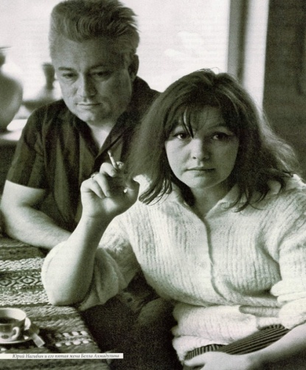
Поэтому он женился по страстной любви, затем разводился и снова искал себе жену. И так шесть раз. Причем первый брак был заключен, когда ему едва исполнилось всего 20 лет, а последний – в 1968 году (почти в 50).
Все женщины его жизни были яркими и неординарными, но настоящим бриллиантом среди них стала поэтесса Белла Ахмадулина. Правда, прожили они вместе всего несколько лет. Двум творческим личностям такого масштаба сложно существовать рядом. Но и после развода они остались в хороших отношениях и продолжали общаться. Последней женой писателя стала обычная переводчица из Ленинграда, в высшей степени образованная и интеллигентная женщина. С ней писатель прожил 16 лет до своей смерти в 1994 году. Увы, ни одна из жен так и не подарила ему наследника. Это обстоятельство тоже терзало его до конца жизни.

